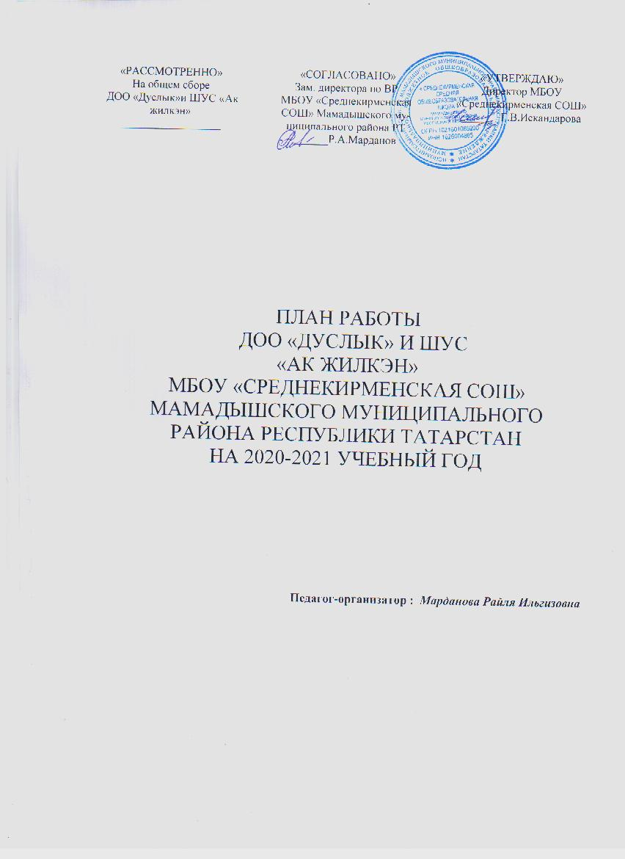

I. ОСНОВНЫЕ МЕРОПРИЯТИЯ, ОБЕСПЕЧИВАЮЩИЕ РЕШЕНИЕ ПОСТАВЛЕННЫХ ЗАДАЧ.

Планируемая работа | Сроки  проведения | Ответственные

1.1. Управленческая деятельность

1.1.1. Нормативно - правовое обеспечение деятельности детской организации:
- Разработка плана деятельности ДОО «Дуслык» и ШУС «Ак җилкән» на 2020-2021 учебный год. | Сентябрь | Марданова Р.И.  Марданов Р.А.
-Разработка папки документов по деятельности детской организаций (положения, рекомендации) | Сентябрь - май | Марданова Р.И.
Накопление электронного банка разработанных педагогических и методических материалов, сценариев, положений, конкурсов, планов подготовки и т.д. | Сентябрь - май | Марданова Р.И.

1.1.2. Деятельность совета вожатых
Планирование (определение тематики и системы проведения открытых мероприятий школы, выступлений на семинаре педагогов - организаторов) | Сентябрь | Марданова Р.И.
Подведение итога работы объединений за 1 полугодие. | Декабрь | Марданова Р.И. ДРД
Участие муниципального этапа республиканского конкурса профессионального мастерства работников сферы воспитания и дополнительного образования детей «Воспитать человека» в номинации «Педагог-организатор» | Январь - февраль | Марданова Р.И.
Участие в муниципальном этапе Международного фестиваля «Детство без границ» | Январь - февраль | Марданова Р.И.
Участие в муниципальном этапе конкурса отрядных вожатых «Замечательный вожатый 2021» | Январь | Марданова Р.И., ДРД
Участие в V районного фестиваля «Мы выбираем дружбу!» - итогового сбор. | Май-июнь | Марданова Р.И.,ДРД

1.2. Методическая деятельность

1.2.1. Семинары педагогов-организаторов
✓ Нормативные документы; Обсуждение программы развития детского движения. Совершенствование нормативно-правовой базы работы педагогического коллектива в условиях деятельности ДОО;  ✓ Утверждение плана работы ДОО «Дуслык » на 2020/2021 уч.г.; | Сентябрь | Марданова Р.И.
✓ «Функции педагогов по развитию ученического самоуправления. Технологии организации деятельности ученического самоуправления и детского объединения.  ✓ «Модели ученического самоуправления» | Ноябрь | Марданов Р.А.,  Марданова Р.И.
✓ участие в проведения конкурса профессионального мастерства среди педагогов-организаторов «Воспитать человека» | Декабрь | Марданова Р.И.

II. ДЕЯТЕЛЬНОСТЬ ДЕТСКОЙ ОРГАНИЗАЦИИ
Планируемая работа | Сроки  проведения | Ответственные
День единых выборов депутатов в детскую районную думу. | Сентябрь | Марданова Р.И.
Участие во Всероссийском конкурсе «Добро не уходит на каникулы» в номинации «Добрый старт» | Сентябрь | Марданова Р.И.
Участие во Всероссийской акции в формате Дней единых действий | 01.09.2020 г. 01.10.2020 г. 05.10.2020 г. 04.11.2020 г. 24.11.2020 г. 01.12.2020 г. 03.12.2020 г. 09.12.2020 г 12.12.2020г. | Марданова Р.И.
1) Знакомство с планом работы, целями и задачами ДРД. 2) Распределение должностей в ДРД (первое заседание ДРД). | Октябрь | Марданова Р.И.
1)Акция «Поздравь своего учителя!» 2) Акция посвященная Дню пожилых людей «Мы всегда рядом» | Октябрь | Марданова Р.И.
Участие во Всероссийской акции «С днем рождения РДШ» | 29.10.2020 г. | Марданова Р.И.
Всероссийский проект «Классные встречи» | В течение года (по отдельному графику) | Марданов Р.А.
ЭКО-ДОМ: Районная акция –конкурс «Город для птиц» | Ноябрь | ДОО, ШУС
ЭКО-ДОМ: Экологический уикенд: Конкурс «У мусора есть дом»; Акция «Зеленый десант» | Ноябрь | ДОО, ШУС
Заседание депутатов ДРД | Ноябрь | Э.Р. Николаева, президент ДРД
Учеба школьного актива | Ноябрь | ДРД
Поздравительная акция ко Дню матери | Ноябрь | ДОО, ШУС
Акция «Незабудки» ко Дню матери | Ноябрь | Марданова Р.И.
Акция по подкормке птиц | Декабрь | ЭКА, ДОО
Организация и подведение итога благотворительной акции «Подари радость детям» посвященная Декаде инвалидов. | Декабрь | ДОО,ШУС,Марданова Р.И.
Акция «Скворечник» | Декабрь | ЭКА, ДОО,ШУС
Заседание депутатов ДРД | Декабрь | Э.Р. Николаева, президент ДРД
Учеба школьного актива | Декабрь | Э.Р. Николаева, ДРД
Подведение итога муниципального этапа Международного конкурса «Детство без границ» | Январь | ДОО,ШУС
Заседание депутатов ДРД | Январь | Э.Р. Николаева, президент ДРД
Учеба школьного актива | Январь | Э.Р. Николаева, ДРД
Заседание депутатов ДРД | Февраль | Э.Р. Николаева, президент ДРД
Акция ко Дню святого Валентина | Февраль | ДОО,ШУС
Учеба школьного актива | Февраль | Э.Р. Николаева, ДРД
Подготовка и организация муниципального этапа республиканского конкурса «Замечательный вожатый 2021» | Февраль- май  Февраль | Абдуллин И.Р., Марданова Р.И.
Заседание депутатов ДРД | Март | Э.Р. Николаева, президент ДРД
Учеба школьного актива | Март | Э.Р. Николаева, ДРД
Заседание депутатов ДРД | Апрель | Э.Р. Николаева, президент ДРД
Учеба школьного актива | Апрель | Э.Р. Николаева, ДРД
Заседание депутатов ДРД | Май | Э.Р. Николаева, президент ДРД
Акция «Обелиски нашей памяти» . | Май | ДОО,ШУС
День семьи | Май | ДОО,ШУС
День пионерии | 19 Мая | Марданова Р.И.,ДОО
Акция «Георгиевская лента» | Май | Марданова Р.И.
Учеба школьного актива | Май | Э.Р. Николаева, ДРД
Круглый стол - подведение итога работы детских организаций и школьных ученических самоуправлений за учебный год. | Май – июнь | Марданова Р.И.
Организация и проведение V Фестиваля «Мы выбираем дружбу» - итоговый сбор | Июнь | Э.Р. Николаева, совет вожатых, ДРД
Акция «Свеча памяти» | 22 июня | ДОО,ШУС
Анонсирование и информационное сопровождение мероприятий ДОО на сайтах ОУ, ДДЮ и в сети Контакт | В течении года | Марданов Р.А.

